Муниципальное бюджетное дошкольное образовательное учреждение «Детский сад №2 «Изюминка»

Работа с родителями   
по экологическому воспитанию

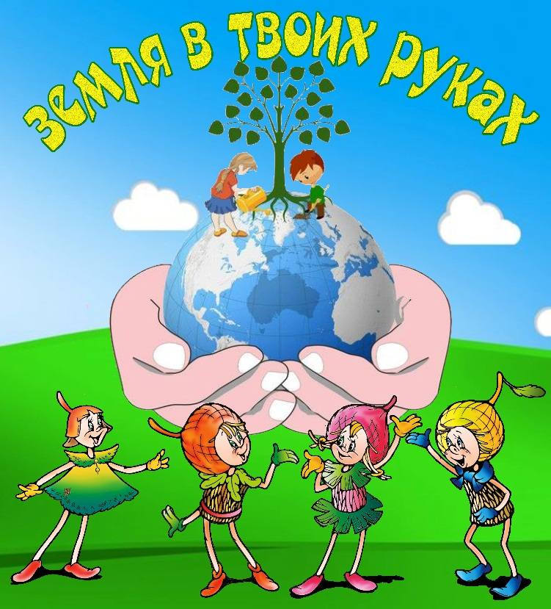

Воспитатели: Эстенгерова М.А.  
Джанмагомедова Ф.С.

2021 год

Дети дошкольного возраста только начинают знакомиться с окружающим миром: с законами природы, животными и растениями. И большая работа по экологическому воспитанию лежит на работниках детских садов их родителей. Важно все: оформить группу, внутренний двор, организовать живой уголок и проводить систематическую работу по знакомству детей с окружающим миром.

Детский сад является первым звеном непрерывного экологического образования, поэтому не случайно перед педагогами встает задача, формирование у дошкольников основ культуры рационального природопользования.

Формирование начал экологической культуры — это становление осознанно-правильного отношения непосредственно к самой природе во всём её многообразии, к людям, охраняющим и созидающим её. Это также отношение к себе, как части природы.

Основной целью является — воспитание с первых лет жизни гуманной, социально активной, творческой личности, способной понимать и любить окружающий мир, природу и бережно относится к ним. Для достижения этой цели решаем следующие задачи:

• развивать познавательный интерес к миру природы.

• направлять активную деятельность дошкольника на осознанное сохранение природы.

• воспитание экологического сознания, нравственного отношения к миру.

• формировать у детей экологические знания, культуру и отношение к природе

Семья занимает важное место в экологическом воспитании ребенка. Именно в семье формируются основы духовного и культурного облика, закладываются вкусы и привычки. Маленькие дети чрезвычайно зависимы от своей семьи.

Сотрудничество с семьей является одним из важнейших условий организации эффективного образовательного процесса в ДОУ. Для того чтобы родители стали активными помощниками педагогов, необходимо вовлечь их в жизнь детского сада.

Сотрудничество с семьями детей по экологическому направлению, совместно организованные мероприятия помогают обеспечить единство и непрерывность педагогического процесса.

В нашем детском саду очень тесно ведётся работа по экологическому воспитанию с семьёй. Только опираясь на семью, только совместными усилиями мы можем решить главную задачу-воспитание экологически грамотного человека.

В работе с родителями по экологическому воспитанию детей мы используем родительские собрания, консультации, беседы. Например, при организации родительского собрания на тему" Задачи экологического воспитания" провели предварительное анкетирование родителей с целью выяснения их понимания связанных с экологическим воспитанием. Оказалось, что почти все родители думают, что надо говорить с детьми об экологическом воспитании. Поэтому мы проводили групповые, индивидуальные беседы с родителями, давали краткие советы и рекомендации.

Мы советовали родителям обращать внимание детей на красоту окружающей природы. Объясняли, что во время наблюдений расширяются кругозор, любознательность, внимание, мышление. И времени на это специально отводить не надо. Достаточно смотреть вокруг себя по пути в детский сад или домой. Всегда можно увидеть интересное: как солнышко встает, как блестят капельки росы на траве, как сверкает иней на деревьях, как блестит снежок. Можно вспомнить стихи о природе.

Экологическому просвещению родителей способствует оформление экологического стенда. На нашем стенде мы размещаем:

- консультации *«Природа, семья- ребенок»*, «Несколько советов для родителей по воспитанию в ребенке бережного отношения к природе», *«Воспитание любви к родному краю»*.

В работе с родителями используем домашние задания. Родителям и детям предлагаем понаблюдать за природой, затем рассказать, передать свои впечатления в рисунке, заготовить природный материал, изготовить поделки, сделать гербарий, собрать семена растений для пополнения групповой коллекции.

В нашей группе совместно с родителями организован игровой уголок. Здесь дети играют в настольно-печатные, сюжетно- ролевые дидактические и другие развивающие игры по экологии.

Дидактическая игра *«Парочки»*, в которой дается классификация представителей растительного и животного мира.

В дидактической игре *«Расскажи о животных»*, знакомимся с дикими животными и учимся рассказывать о них.

Дидактическая игра *«Фрукты, овощи, ягоды»* - развивает внимание, образное мышление, словарный запас, дает первые знания об окружающем мире.

Развивающие игры по экологии: *«Расскажи детям о птицах»*, *«Насекомых»*, *«Морских обитателях»*, используем как на занятиях по ознакомлению с окружающим миром, так и для настольных игр в свободной деятельности.

Одним из важнейших условий решения задач экологического образования, на мой взгляд, является организация развивающей предметной среды. В нашей группе имеется уголок природы, также и уголок экспериментирования, который создан совместно с родителями.

Главная особенность уголка природы – его непосредственная близость к детям, что позволяет организовать различную деятельность на протяжении всего учебного года. В нашем уголке природы собрано много разнообразных комнатных растений. Дети знакомятся со специфическими потребностями растений в разных климатических зонах, учатся находить существенные признаки их приспособления к жизни, определяют способы ухода за ними.

Организуя деятельность по уходу за растениями, мы делаем акцент на необходимость заботы о них, объясняем детям, что ухаживать за растениями надо не для себя, а для них: они живые и нуждаются в нашей заботе. А также в уголке природе есть календарь погоды со схемами изображений погодных явлений.

Уголок экспериментирования - это новый элемент нашей развивающей предметной среды. В нем дети проводят разнообразную исследовательскую деятельность, в том числе и самостоятельную. В уголке имеются различные колбы, пробирки. Для проведения опытов мы используем бросовые, упаковочные материалы различных размеров и форм: стаканчики разной степени прозрачности, пластмассовые ложки для сыпучих материалов, трубочки для коктейля, бумага для фильтрования. В уголке хранятся природные материалы, предназначенные для проведения различных исследований: песок, глина, камни, семена растений, шишки, мхи, кусочки коры деревьев.

В нашей группе имеется библиотека, приобретенная родителями, в которой находится познавательная, художественная детская литература по экологическому воспитанию. В этой части экологического уголка дети рассматривают иллюстрации о природе, проводят беседы.

Родители активны, помогают нам, они отзываются на любые просьбы. Так, например, папы принимают участие в изготовлении кормушек и скворечников для птиц, которые мы с детьми развешиваем в зимний период на территории детского сада. Родители, принося корм для птиц.

Дети и родители узнали, что кормушки можно изготавливать из самых различных материалов: из пакетов из-под молочных продуктов; из пластиковых бутылок. Кормушки должны содержаться в чистоте, чтобы не стать источником болезни.

А мамы активно участвовали в выставке *«лучший осенний букет»*, *«зимняя фантазия»*. В своих работах они отразили темы природы: это пейзажи, животные, цветы, птицы.

В нашем детском саду был организован экологический конкурс *«Огород на подоконнике»*, в котором приняли участие дети нашей группы, а так же их родители. Цель конкурса: формировать знания детей о том, как ухаживать за растениями в комнатных условиях, формировать у детей осознанно – правильное отношение к природным явлениям и объектам, воспитывать бережное отношение к своему труду.

Совместно с родителями приобрели семена, землю, контейнеры, готовили инвентарь. Разбивали огород.

Рассматривали семена *(лук, огурцы, горох, укроп, петрушка, фасоль)*. Вместе с детьми сажали семена, наблюдали за ростом растений. Дети ухаживали за растениями *(полив, рыхление, пикировка, подкормка)*.

В итоге вместе с родителями мы сделали вывод, что показателем эффективности экологической образованности и воспитанности являются не только знания и поведение ребенка в природе, но и его участие в улучшении природного окружения своей местности. В этом велика роль взрослого, который своим отношением к природе, своим поведением оказывает сильное воздействие на личность ребенка.

Родители с удовольствием выполняют все эти задания, высказывают свою заинтересованность к проблеме экологического воспитания, что является хорошим показателем.

Совместно с родителями, наша территория хорошо озеленена. Украшением нашего участка являются цветники, за которыми с любовью ухаживают и взрослые и дети.

Мы привлекаем родителей к участию в конкурсах, развлечениях, выставках. Заранее вывешивается яркое красочное сообщение о проведении мероприятия. Родители, обычно, не остаются равнодушными: они собирают рисунки, фотографии, готовят вместе с детьми поделки из природного бросового материала.

Благодаря нашей работе родители стали активными участниками образовательного процесса, взаимодействие с семьей позволило добиться наибольших результатов в работе с детьми. У родителей появилась заинтересованность самостоятельно повышать экологическую культуру своих детей.

У воспитателей и родителей одна цель - воспитывать будущих созидателей жизни природы. Хочется верить, что наши дети, когда вырастут, будут бережно относиться к природе.